**Minuta de Reunión**

**Fecha:** 26 de setiembre de 2024

**Lugar:** Meet

**Asistentes:** Leonardo Zuñiga, Sharon Vega, Juan Corella, Nayeli Zuñiga, Karla Angulo.

**Puntos Tratados y Decisiones:** Se analizó el diagrama conceptual realizado previamente por Sharon Vega.

**Diagrama Conceptual**

**Discusión:** Se necesita implementar entidades adicionales (Consulta, Especialidad, Horario, Satisfacción) al diagrama previamente realizado, con el fin de que se ajuste mejor a los requerimientos establecidos y al funcionamiento de una clínica.

Se encontraron dificultades para implementar el requisito funcional R3.

**Herramienta y lenguaje de programación para desarrollar la aplicación:**

**Discusión:** Se estableció que la primera etapa de desarrollo del programa sea en Java con NetBeans.

**Decisiones/Tareas:**

Desarrollo del diagrama de casos de uso: Karla Angulo

Investigación sobre el Data Warehouse: Nayeli Zuñiga

Desarrollo de la primera etapa de la aplicación: Leonardo Zuñiga y Juan Corella.

Realizar las correcciones en la documentación: Sharon Vega y Nayeli Zuñiga.

**Próximos Pasos:** Afinar detalles en el diagrama conceptual y consultar al profesor información sobre la implementación del Data Warehouse y el requisito funcional R3.

**Próxima Reunión:** 06 de octubre del 2024

**Minuta de Reunión**

**Fecha:** 06 de octubre del 2024

**Lugar:** Meet

**Asistentes:** Leonardo Zúñiga, Sharon Vega, Juan Corella, Nayeli Zúñiga, Karla Angulo.

**Puntos Tratados y Decisiones:** Análisis y explicación del diagrama conceptual y discusión sobre los nuevos cambios y correcciones a implementar en la documentación a partir de la retroalimentación dada por el profesor.

**Diagrama Conceptual**

**Discusión:** Después de que se implementaran las entidades adicionales al diagrama conceptual con anterioridad, se realizó la explicación y aclaración de dudas con respectos a los nuevos cambios en el diagrama con el fin de que todos los integrantes estén actualizados sobre los cambios y entiendan la lógica de este.

**Diagrama Relacional**

**Discusión:** Con las modificaciones realizadas anteriormente en el diagrama conceptual, se realizó una versión provisional del diagrama relacional.

**Desarrollo de la Aplicación:**

**Discusión:** Se analiza y explica el progreso de la primera etapa del programa. Se considera la posibilidad de usar Budibase.

**Decisiones/Tareas:**

Búsqueda de una herramienta para implementar el Data Warehouse: Juan Corella.

Desarrollo de un script de prueba para la Base de Datos: Sharon Vega.

Lo demás miembros seguirán desarrollando sus tareas asignadas anteriormente.

**Próximos Pasos:** Recibir la retroalimentación del profesor con respecto a los diagramas con el fin de realizar las modificaciones necesarias y así empezar con la normalización y el desarrollo definitivo del script de la Base de Datos.

**Próxima Reunión:** A definir en una próxima comunicación.

**Minuta de Reunión**

**Fecha:** 15 de octubre del 2024

**Lugar:** Meet

**Asistentes:** Leonardo Zúñiga, Sharon Vega, Juan Corella, Nayeli Zúñiga, Karla Angulo.

**Puntos Tratados y Decisiones:** Después de realizar los cambios a los diagramas en base a la retroalimentación dada por el profesor, se explicaron y mostraron los nuevos cambios para que todos los integrantes estén actualizados.

**Diagrama Conceptual y Relacional**

**Discusión:** Se da como finalizado la implementación de ambos diagramas.

**Normalización**

**Discusión:** Después de realizadas las correcciones y cambios a los diagramas, se realizó la normalización de las tablas las cuales se mostraron y se explicaron en la reunión para que todos los integrantes tengan conocimiento del proceso.

**Decisiones/Tareas:**

Todos los integrantes deberán seguir realizando y completar sus respectivas tareas asignadas anteriormente para finalizar el entregable.

**Próximos Pasos:** Entre los integrantes disponibles, realizar el script para la construcción de la base de datos. Adicionalmente, considerar formas u opciones de implementar el Data Warehouse.

**Próxima Reunión:** A definir en una próxima comunicación.

**Minuta de Reunión**

**Fecha:** 19 de octubre del 2024

**Lugar:** Meet

**Asistentes:** Leonardo Zúñiga, Sharon Vega, Juan Corella, Nayeli Zúñiga, Karla Angulo.

**Puntos Tratados y Decisiones:** Cambios en el aplicativo en base a la retroalimentación dada por el profesor.

**Aplicativo**

**Discusión:** La idea y el progreso que se tenía en el aplicativo hasta el momento no cumplía con los requisitos esperados por el profesor en el tema de roles y seguridad con la Base de Datos por lo que se contempla usar “loggins” por medio de la Base de Datos o implementar un Backend en el nuevo aplicativo.

**Data Werehouse**

Se contempla el posible uso de herramientas como Power BI o Power Automate para implementar el Data Warehouse.

**Decisiones/Tareas:**

Se descarta el aplicativo que se estaba realizando y se opta por crear uno nuevo utilizando React junto con loggins a la Base de Datos.

**Próximos Pasos:** Analizar detalladamente el uso y funcionamiento de las posibles herramientas para implementar el Data Warehouse.

Creación del repositorio base para el nuevo aplicativo.

**Próxima Reunión:** A definir en una próxima comunicación.

**Minuta de Reunión**

**Fecha:** 29 de octubre del 2024

**Lugar:** Meet

**Asistentes:** Leonardo Zúñiga, Sharon Vega, Juan Corella, Nayeli Zúñiga, Karla Angulo.

**Puntos Tratados y Decisiones:** Se muestra la base del aplicativo y se prueba la conexión y funcionamiento con la Base de Datos.

**Aplicativo**

**Discusión:** Al explicar la base del aplicativo, se determinan las tareas necesarias para continuar el desarrollo de este y se comparte una idea de cómo sería la versión finalizada.

**Decisiones/Tareas:**

Se asignan tareas a los integrantes con respecto al aplicativo con el fin de realizar un progreso más rápido en este.

**Próximos Pasos:** Realizar las correcciones necesarias a los procedimientos de la base de datos para que funcionen de acuerdo con las necesidades del aplicativo.

**Próxima Reunión:** A definir en una próxima comunicación.

**Minuta de Reunión**

**Fecha:** 5 de noviembre del 2024

**Lugar:** Meet

**Asistentes:** Leonardo Zúñiga, Sharon Vega, Juan Corella, Nayeli Zúñiga, Karla Angulo.

**Puntos Tratados y Decisiones:** Progreso y estado del aplicativo.

**Aplicativo**

**Discusión:** Se muestra y explica el funcionamiento del aplicativo además del estado de su progreso hasta el momento.

**Decisiones/Tareas:**

Después del análisis al estado del aplicativo, se determinan las tareas necesarias para la finalización de este y se reparten entre los integrantes del grupo. Además, se determina que se deben realizar ajustes en los roles de la base de datos para que funcionen como se espera.

**Próximos Pasos:** Realizar un análisis al progreso de la implementación del Data Warehouse.

**Próxima Reunión:** A definir en una próxima comunicación.

**Minuta de Reunión**

**Fecha:** 8 de noviembre del 2024

**Lugar:** Meet

**Asistentes:** Leonardo Zúñiga, Sharon Vega, Juan Corella, Nayeli Zúñiga, Karla Angulo.

**Puntos Tratados y Decisiones:** Ajustes finales en la realización del proyecto.

**Aplicativo**

Se realizan unas pruebas rápidas en el aplicativo para verificar su correcto funcionamiento.

**Base de Datos**

Se completa el plan de mantenimiento y las modificaciones necesarias para completar la implementación del Data Warehouse.

**Decisiones/Tareas:**

Se realiza la división para la presentación.

**Próximos Pasos:** Realizar las modificaciones necesarias al documento escrito.

Reunión del 06 de octubre del 2024

Reunión del 15 de octubre del 2024

Reunión del 19 de octubre del 2024

Reunión del 29 de octubre del 2024

Reunión del 5 de noviembre del 2024

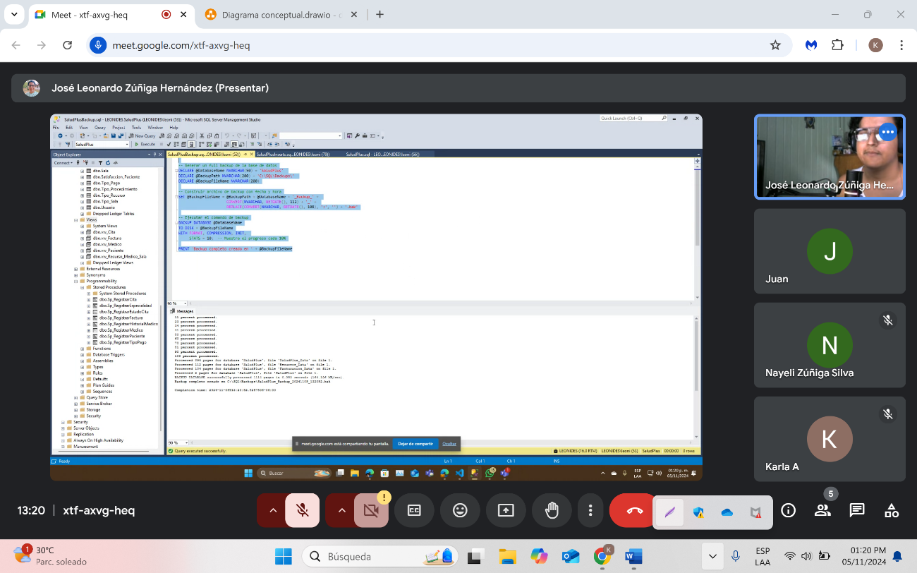

Reunión del 8 de noviembre

